栃木県産業技術センター 近藤・水掫あて
FAX 028-667-9430

令和７(2025)年度 機械技術講習会Ⅰ 申込書 令和７(2025)年 月 日

会社名
住所
電話番号 |  |  | ＦＡＸ番号
連絡担当者 |  | （氏名）  （e-mail）
参加者 | 所属・職名 | 氏名 |  | 走査型電子顕微鏡の見学（16:00～16:30）
参加者 |  |  |  | 参加 ・ 不参加
参加者 |  |  |  | 参加 ・ 不参加
参加者 |  |  |  | 参加 ・ 不参加
SEM/EDSに関して  講師への質問 |  | （具体的な御相談を御希望の方は、この欄に御記載ください。  講演の質疑応答の時間、もしくは個別に回答をさせて頂きます。）

担当 機械電子技術部
近藤・水掫（もんどり）
TEL ：028-670-3396
FAX ：028-667-9430

原則、先着順としますが、定員を超えた場合は１社あたりの人数を
調整させていただきます。
また、申込を受理した場合には、改めて決定の連絡はいたしません。

－－－－－－－－－－－－－－－－－－－－－－－－－－－－－－－－－－－－－－－－－－－－－－－
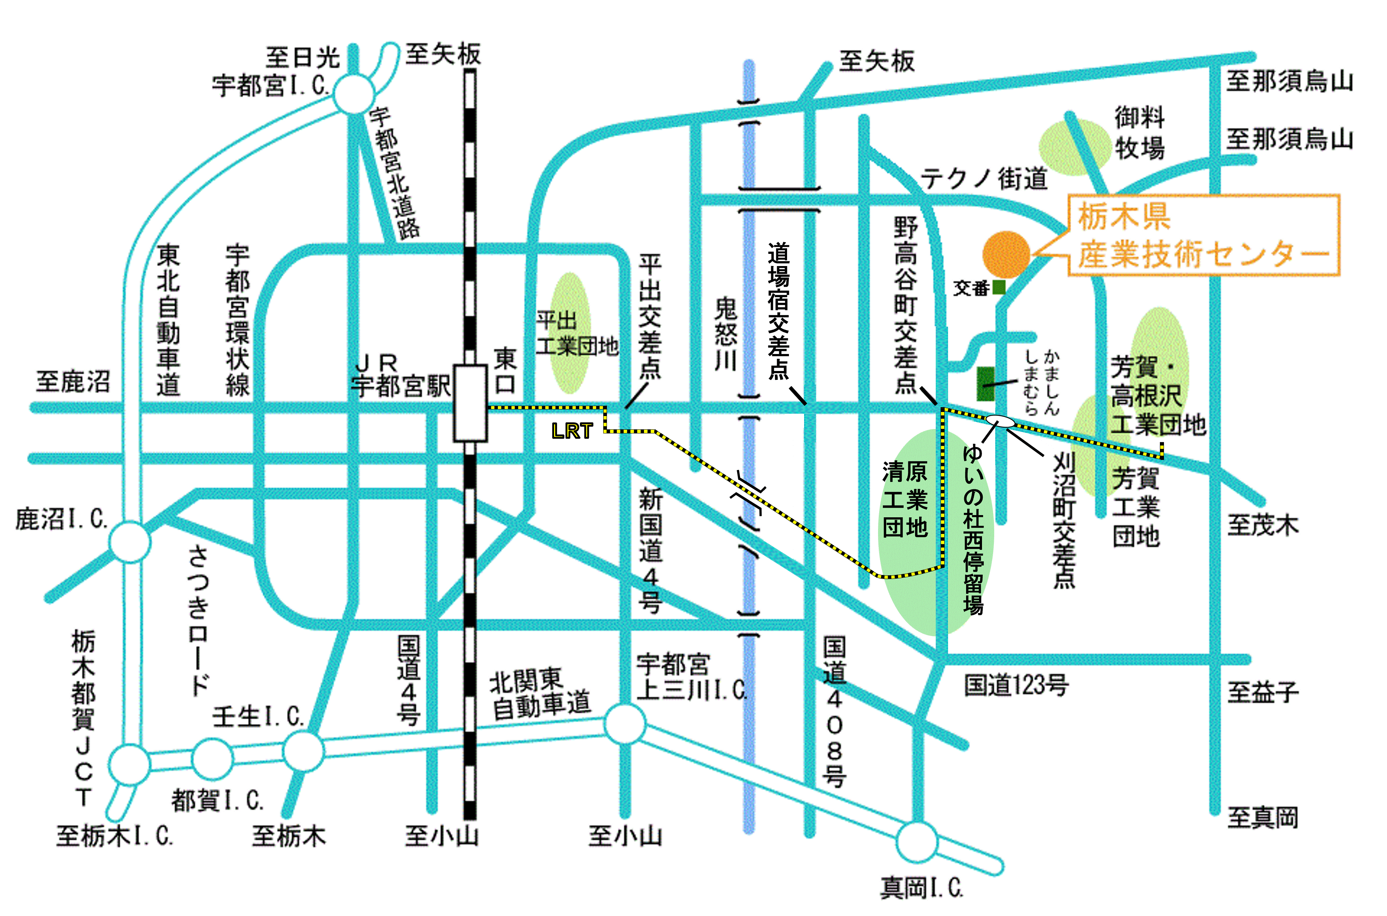
お車：ＪＲ宇都宮駅東口から東進、鬼怒川を渡り信号４つ目「刈沼町」交差点左折、約700ｍ (JR宇都宮駅から約9km)
LRT：JR宇都宮駅東口から、LRT（路面電車）「ゆいの杜西」停留場下車、北に徒歩約15分

